Конспект занятия по теме:
«Изготовление ракеты из бумаги
в технике оригами»

Цель: научить изготавливать ракету в технике оригами.
Задачи:
- Познакомить детей с базовой формой «двойной треугольник»;
- Закреплять понятия «наметить диагонали», «согнуть углы к центру»;
Познакомить с историей праздника День космонавтики;
- Научить складывать модель ракеты.
- Совершенствовать навык выполнения устных инструкций педагога;
- Развивать аккуратность.
- Воспитывать чувство гордости за достижения нашей страны в области освоения космоса, за наших космонавтов.

Материалы:портреты космонавтов: Ю. А. Гагарина,В. В. Терешковой,
С. Е. Савицкой;квадрат белой бумаги,цветные карандаши.
Ход занятия.
В.- Наше занятие посвящено знаменательному событию в истории нашей страны и всего человечества – Дню космонавтики.( На экран вывести портрет Ю.А.Гагарина)

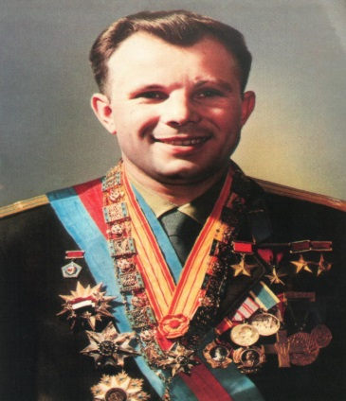
Юрий Алексеевич Гагарин.

- 12 апреля 1961 года совершил первый в мире полёт в космическое пространство на корабле «Восток-1».

- Полёт длился 108 минут. Был совершён один оборот вокруг Земли.

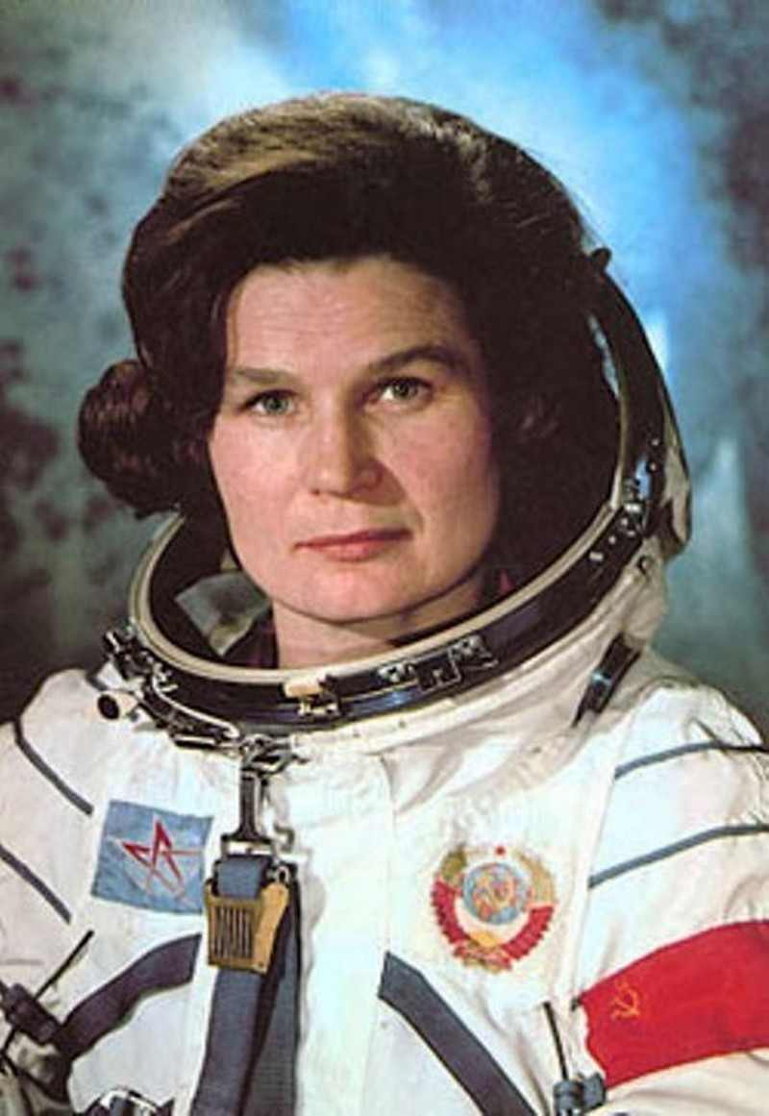
Валентина Владимировна Терешкова.
- Первая в мире женщина-космонавт.
Единственная в мире женщина, совершившая космический полёт в одиночку. Первая в России женщина в звании генерал-майор.
Свой космический полёт Терешкова совершила 16 июня 1963 года на космическом корабле Восток-6.
Старт произошёл с Байконура, но не с «гагаринской» площадки, а с дублирующей.
Полёт продолжался почти трое суток. За это время было сделано 48 оборотов вокруг Земли .

.
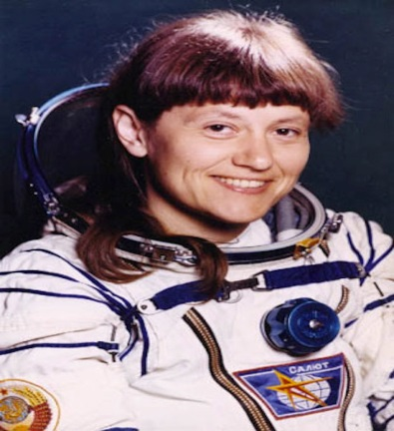
Светлана Евгеньевна Савицкая
- Её полёт состоялся через 19 лет после полёта Валентины Терешковой,
19 августа 1982 года.
Он длился 7 суток 21 час 52 минуты 24 секунды.
25 августа 1984 года первая в мире из женщин совершила выход в открытый космос.

В. - В космосе космонавты выполняют определённые задания, решают поставленные задачи, разгадывают космические загадки.

- Предлагаю вам цепочку загадок. Ответив на последнюю загадку, вы узнаете, что мы будем изготавливать сегодня на занятии.

Чтобы глаз вооружить
И со звездами дружить,
Млечный путь увидеть чтоб
Нужен мощный …

Телескопом сотни лет
Изучают жизнь планет.
Нам расскажет обо всем
Умный дядя …

Астроном — он звездочет,
Знает все наперечет!
Только лучше звезд видна
В небе полная …

До Луны не может птица
Долететь и прилуниться,
Но зато умеет это
Делать быстрая … ракета.

В. - Сегодня мы будем изготавливать модель ракеты.
Каким способом изготовлена ракета?(сложена в технике оригами.)

Физкультминутка:
А сейчас мы с вами дети
Полетаем на ракете.
Все на старт (присели вниз).
А теперь взлетаем ввысь (подпрыгивают).

В. – Ребята,начинаем вместе со мной складывать ракету.(Поэтапное складывание ракеты)
Нам понадобится базовая форма «двойной треугольник».

Схема изготовления ракеты в технике оригами.

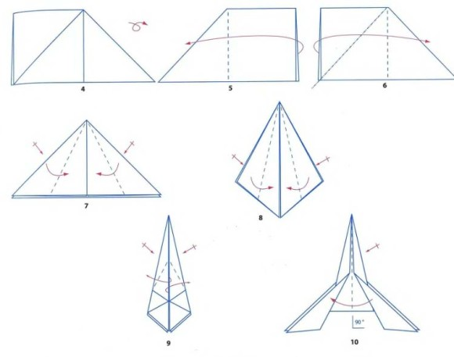
1111111111
1.Снизу видно, 2.Складываем верхние
что это два треугольника, треугольники углами вместе
наложенные поверх друг друга. книзу.

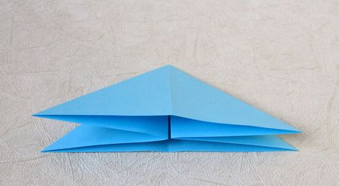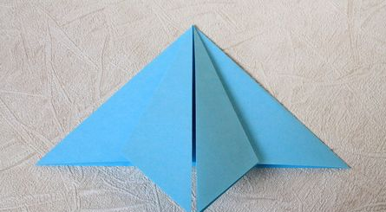

3. Переворачиваем 4. Точно также склаываем
на обратную сторону . треугольникии с этой
стороны.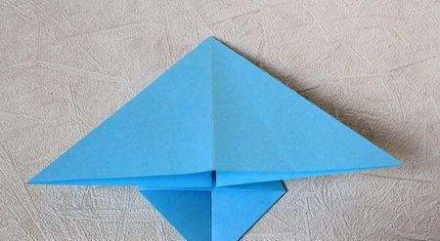 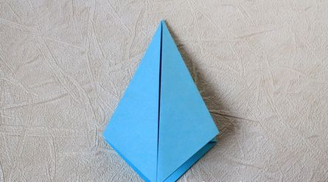

5. Повторяем то де действие 6. Вновь переворачиваем фигуру
с получившимися верхними и складываем друг к другу
треугольниками, соединяя к треугольники.
центру фигуры их боковые
стороны.

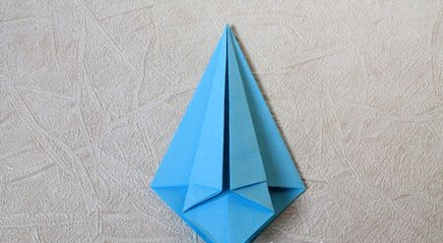
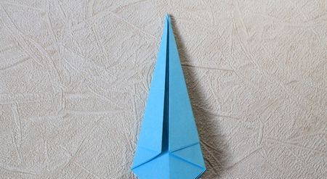
7. Отворачиваем в разные 8. Симметрично повторяем
стороны наружу свободные и с другой стороны.
части внизу фигуры.

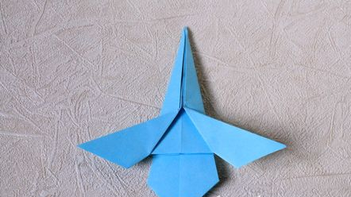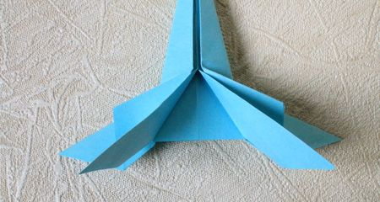
Получились опоры для
ракеты. Их теперь нужно
немного отвернуть обратно, но
только верхний слой, чтобы
придать объем и необходимую
устойчивость ракете из бумаги.

В. - Вот такая ракета- оригами у нас получилась. Пора лететь в космос. Кто будет командиром корабля?

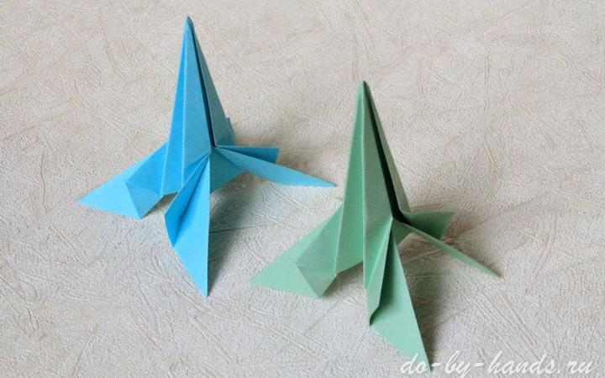

Использованная литература:
Ресурсы интернета:
http://www.maam.ru/detskijsad/master-klas-po-origami-raketa-variant-1.html

